1. Kedy obsadili nemecké vojská Paríž?

a) 5. septembra 1939  
b) 2. januára 1940  
c) 14. júna 1940

2. Ktorá bitka 2. svetovej vojny bola najťažšia a prelomová ?

a) Bitka o Atlantik  
b) Bitka pri Stalingrade  
c) Bitka pri Alameine

3. Ako sa volá ostrov v Tichomorí, kde utrpelo Japonsko porážku od USA, v bitke 4. až 7. júna 1942?

a) Midway  
b) Palau  
c) Truk

4. Ktorý nemecký generál viedol nemecké vojská 6. armády v bitke o Stalingrad?

a) Emil Leeb  
b) Karl Wolf  
c) Friedrich Paulus

5. Kedy napadlo Japonsko americkú námornú základňu Pearl Harbor?  
 a) 12. decembra 194  
 b) 7. decembra 1941  
 c) 31. januára 1942

6. Kedy boli vynesené rozsudky nad hlavnými predstaviteľmi Tretej ríše v Norimberskom procese?  
 a) 20. novembra 1945  
 b) 1. októbra 1946  
 c) 15. júna 1946

7. Ako sa volala operácia, pri ktorej nacistické Nemecko napadlo Sovietsky zväz  
 a) Uran  
 b) Barbarossa  
 c) Jesenné prebudenie

8. Ktorý nemecký veliteľ mal prezývku Púštna líška?  
 a)Hermann Göring  
 b) Günther von Kluge  
 c) Erwin Rommel

9. Druhá svetová vojna sa v Európe začala a vo svete skončila   
 a) 1. septembra 1945 a 2. augusta 1945  
 b) 2. septembra 1945 a 2. septembra 1945  
 c) 1. septembra 1945 a 2. septembra 1945

10. Ktoré z nasledujúcich pojmov patria k sebe   
 a) Norimberské zákony, Goobels, Auschwitz – Birkenau, šoa, Cyklon B, Židia, Osvienčin, Barbarosa  
 b) Osvienčim, holokaust, Židia, Cyklon B, vyvražďovanie, Himmler, Treblinka  
 c) Himmler, norimberské zákony, árijská rasa, eugenika, spojenecká armáda, gulag

1. Ktoré obrázky k sebe patria ( vedľa možnosti pripíš číslo obrázku ) Ku každému písmenu 3 čísla obr.

A )   
B )  
C )

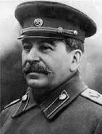 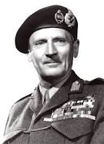 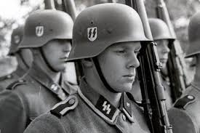 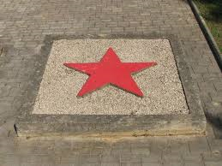 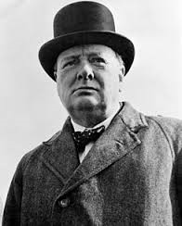

Obr. 1 obr. 2 obr. 3 obr. 4 obr. 5

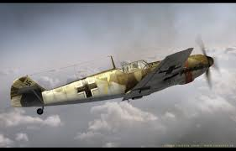 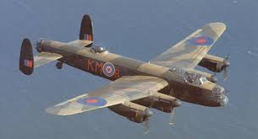 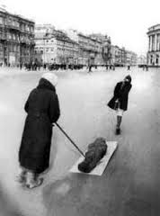 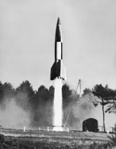

Obr. 6 obr. 7 obr. 8 obr. 9

2. Nemeckú armádu bojujúcu v Afrike ( afrikakorps ) viedol generál ................. britskú armádu viedol generál .............................. v rozhodujúcej bitke pri .................... Nemci prehrali vyhrali.  
3. Spoj navzájom súvisiace pojmy: Operácia Barbarosa Napadnutie Poľska  
 Deň D Blesková vojn  
 Blitzkrieg Útok na ZSSR  
 Zimná vojna vylodenie v Normandii  
 Fall Weiss Rusko - fínska vojna  
4.

|  |  |  |  |  |  |  |  |  |  |  |
| --- | --- | --- | --- | --- | --- | --- | --- | --- | --- | --- |
|  |  |  |  |  |  |  |  |  |  |  |
|  |  |  |  |  |  |  |  |  |  |  |
|  |  |  |  |  |  |  |  |  |  |  |
|  |  |  |  |  |  |  |  |  |  |  |
|  |  |  |  |  |  |  |  |  |  |  |
|  |  |  |  |  |  |  |  |  |  |  |
|  |  |  |  |  |  |  |  |  |  |  |
| A | F | R | I | K | A | K | O | R | P | S |

1 2 3 4 5 6 7 8 9 10 11 1. Ruské mesto, ktoré odolalo nemeckému útoku 2. Kino   
3. Mačkovitá šelma v službách Wermachtu   
4. Vodca talianskych fašistov bez jedného s   
5. Najväčšia tanková bitka   
6. Mesto, ktoré bolo 6.9.1945 úplne zničené   
7. Nórske prístavné mesto, ktoré Nemci dobyli  
8. Jedno z miest štátov Osi  
9. Führer  
10. Slovenské národné povstanie  
11. Nemecký generál, veliteľ 6. nem. armády

5. Kto boli Pétain -   
 Quislin -   
 Ribentropp -   
 Žukov -